|  |  |
| --- | --- |
|  | |
| МИНИСТЕРСТВО НАУКИ И ВЫСШЕГО ОБРАЗОВАНИЯ РОССИЙСКОЙ ФЕДЕРАЦИИ | |
| Федеральное государственное автономное образовательное учреждение высшего образования | |
| **«Дальневосточный федеральный университет» (ДВФУ)** | |
| **Институт математики и компьютерных технологий** | |
| **Департамент информационных и компьютерных систем** | |
| **ОТЧЁТ** | |
| по лабораторной работе №6  «**Эскизный проект**» | |
| по дисциплине «**Программная инженерия**» | |
| направление «**Прикладная информатика в экономике**» | |
|  | |
|  | Выполнили студенты группы  Б9121–09.03.03пиэ/1  ________________А. А. Соломоненко  ________________Н. С. Киптилов |
| Проверил профессор  ________________С. Л. Бедрина  _______________________________  оценка |
| Г. Владивосток  2024г. | |

1. **Условие задачи**

Цель работы: научиться создавать формальные модели и на их основе определять спецификации разрабатываемого программного обеспечения.

1. **Порядок выполнения**

Ознакомились с лекционным материалом по теме «Структурный подход к проектированию ПС. Анализ требований» учебной дисциплины «Программная инженерия».

На основе технического задания (лабораторная работа № 5), согласно выделенным функциональным требованиям к программному продукту, разработали архитектуру проектируемого программного средства. Для проектирования архитектуры программной системы использовали диаграммы потоков данных (DFD).

На основе построенной модели архитектуры системы (DFD-модели) определили объекты (сущности для построения модели данных проектируемого ПС)

Сформировали словарь терминов проектируемого ПС.

Представили отчет по лабораторной работе преподавателю для защиты.

1. **Полученные результаты**

Контекстный уровень DFD-модели представлен на рисунке 1.

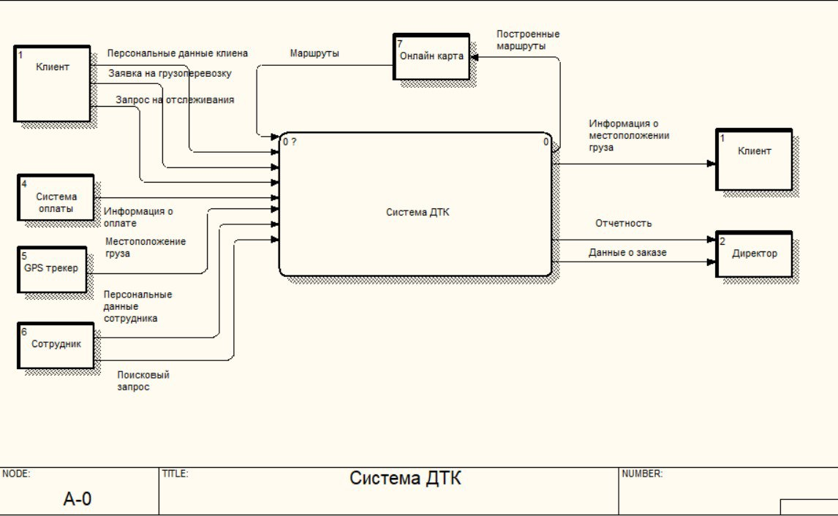

Рисунок 1 – Контекстный уровень

В работе с разрабатываемой системой принимают участие следующие сущности: клиент, сотрудник, директор, система оплаты, GPS трекер, онлайн карта. Клиент оставляет ввод свои данные и заявку на грузоперевозку, а также получает возможность отслеживать местоположение своего груза. Сотрудник имеет возможность осуществлять поиск по всем заказам для получения информации о нем. Директор так же может просматривать данные о заказе и формировать отчетность. Связь с системой оплаты осуществляется для подтверждения оплаты. GPS трекер используется для получения данных о местоположении груза. Онлайн карты используется для построения маршрута грузоперевозки.

Уровень А0 разработанной DFD модели представлен на рисунке 2.

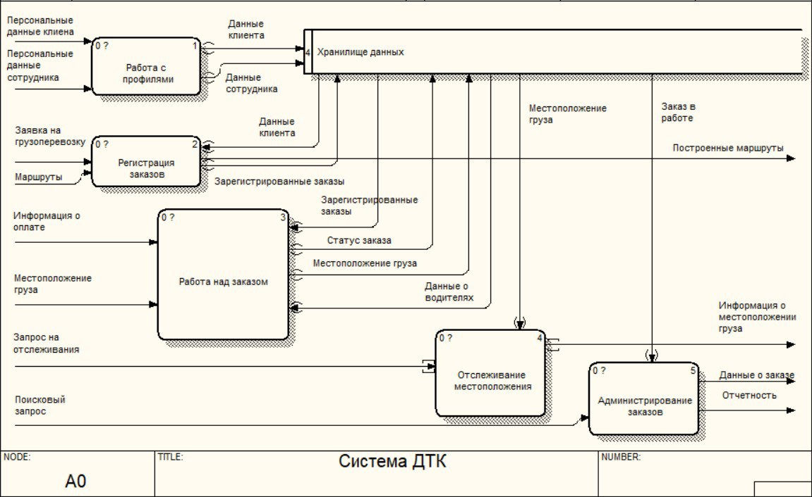

Рисунок 2 – уровень А0

В данной системе выделено 5 модулей:

работа с профилями, используется для создания (редактирования) профилей сотрудников и клиентов.

регистрация заказов, используется для формирования заказов из заявок, а также построения маршрута будущей перевозки.

Работа над заказом, в данном модуле отслеживается статус заказа, проходит проверка оплаты, группировка заказов, и назначается водитель на перевозку.

Отслеживание местоположения, используется для получения данных о местоположении груза и предоставления этих данных клиенту.

Администрирование заказов, используется для поиска заказов в базе и предоставления информации о заказе, а также формирования отчетности о проделанных заказах.

Декомпозиция модуля работы с профилем представлен на рисунке 3.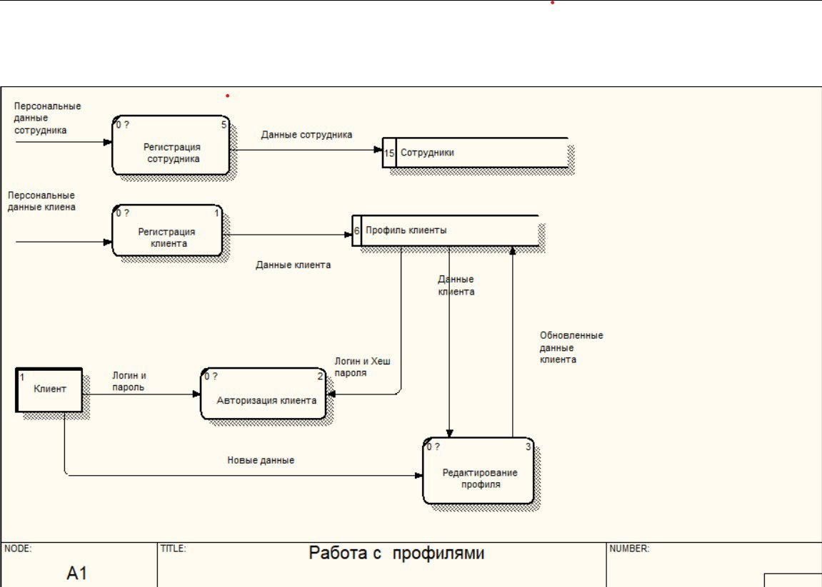

Рисунок 3 – Работа с профилями

При авторизации клиента происходит проверка введенного пароля (Его хэширование и сверка с хранимым хэшем). Предоставляется возможность редактирования профиля клиентов. Регистрация клиентов и сотрудников происходит через соответствующие формы.

Декомпозиция модуля регистрации заказов представлена на рисунке 4.

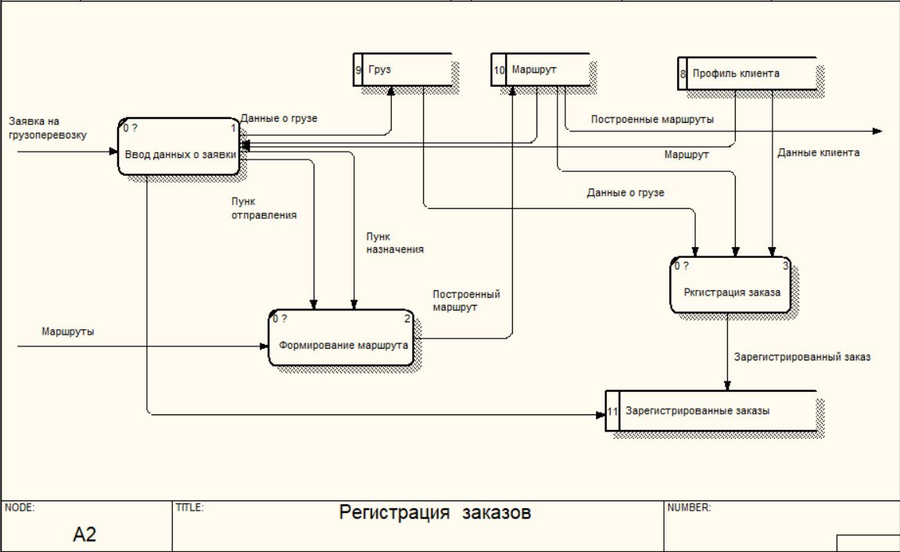

Рисунок 4 – Регистрация заказов

Для каждого заказа заносятся данные о грузе, используя онлайн карту строится маршрут, используя данные о клиенте, грузе и маршруте, регистрируется заказ.

Декомпозиция модуля работа над заказом представлена на рисунке 5.

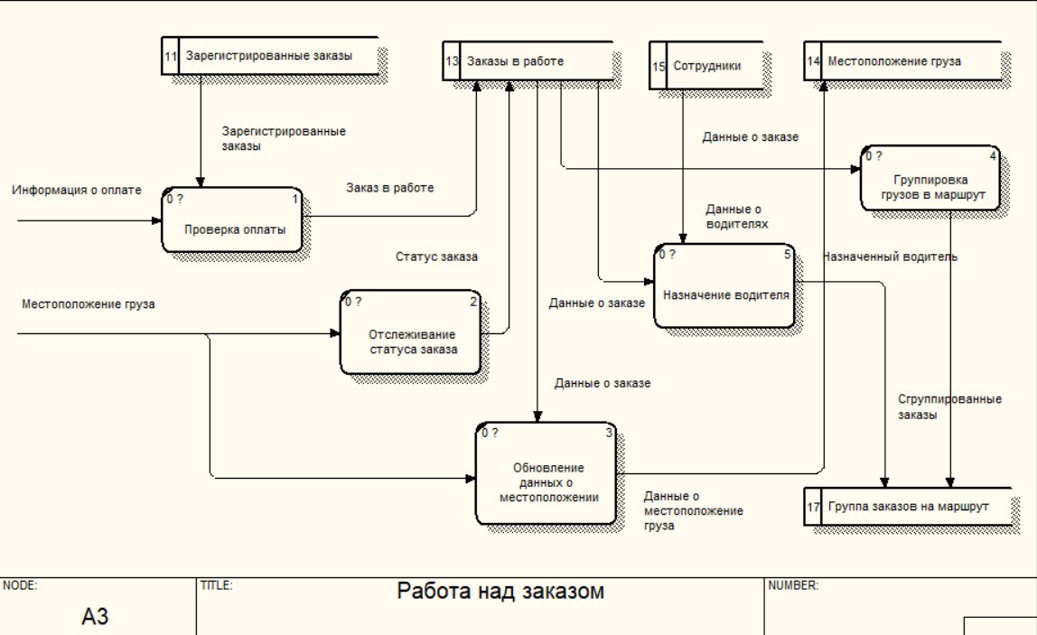

Рисунок 5 – Работа над заказом

Для каждого заказа при получение сведении от системы оплаты, заказ переходит в работу. Происходит группировка грузов по схожим маршрутов в одну перевозку, а также для этой перевозки назначается водитель.

Декомпозиция модуля администрирование заказов представлена на рисунке 6.

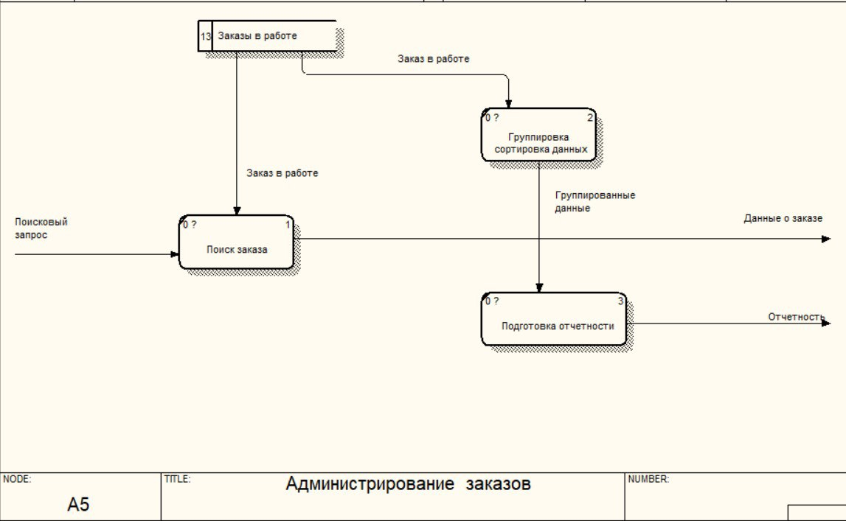

Рисунок 6 – Администрирование заказов

Описание информационных объектов:

1. Хранилище данных – главное хранилище содержащие все данные.
2. Груз – хранилище, содержащие данные о грузе (тоннажность, габариты)
3. Маршрут – хранилище данных, которое содержит составленные маршруты.
4. Профиль клиента – хранилище, содержащее данные о клиентах.
5. Сотрудники – хранилище, содержащее данные о сотрудниках.
6. Зарегистрированные заказы – хранилище, содержащие информацию о поданных заказах.
7. Заказы в работе – хранилище, содержащие информацию о заказах, принятых в работу.
8. Местоположение груза – хранилище, содержащие данные о местоположении груза.
9. Группа заказов на маршрут – хранилище, содержащие данные о сгруппированных грузах (в одно транспортное средство несколько грузов с разных заказов, у которых примерно одинаковые маршруты)

Словарь данных:

1. Клиент – лицо, совершающее заказ на грузоперевозку.
2. Директор – орган или лицо, ответственное за управление компанией.
3. Система оплаты – внешняя система для отслеживания оплаты.
4. GPS трекер – устройство для отслеживания местоположения грузов.
5. Сотрудник – лицо, состоящие в компании и работающее над заказами.
6. Онлайн карта – внешняя система, используемая для построения маршрутов.